[中科院某研究团队所发文章被指图片重叠，科研诚信待考](https://mp.weixin.qq.com/s?__biz=MzkzMTg3NjkyMQ==&mid=2247488348&idx=1&sn=5429eaca469672578df37ce3e1451357&chksm=c3ac9cc26083ba5df2ca7788e2191a25f18b12d40e4c3108f07adbd0a366c376d72ffc66a43a&scene=126&sessionid=1743339076)

科卫队[科研卫士](javascript:void(0);)2025-03-30 20:20:49中国香港



专注科研诚信，营造良好科研氛围



Science Technology

**1**

**“论文信息”**

2013 年 10 月 29 日，中国科学院 N Wu 研究团队，在British journal of cancer上发表的题为“MiR-125b acts as an oncogene in glioblastoma cells and inhibits cell apoptosis through p53 and p38MAPK-independent pathways”的研究论文，被质疑文章内发生图片重叠。

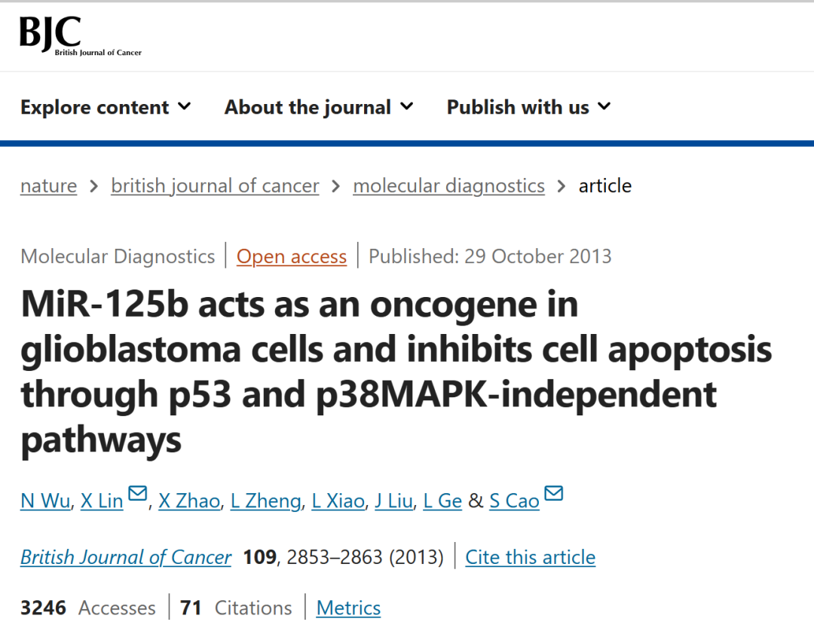

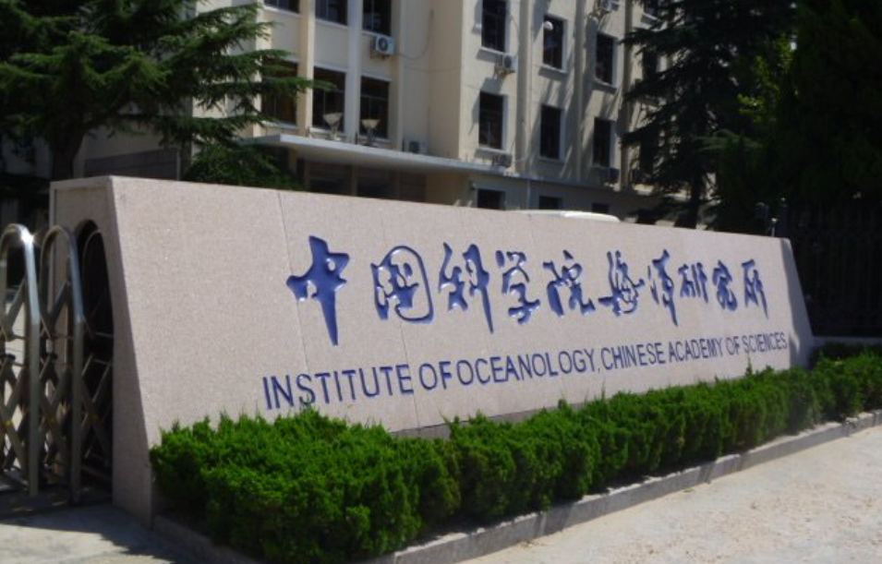

**2**

**“论文质疑”**

该文章于2025年3月在Pubpeer上被读者质疑：文章内发生图片重叠。

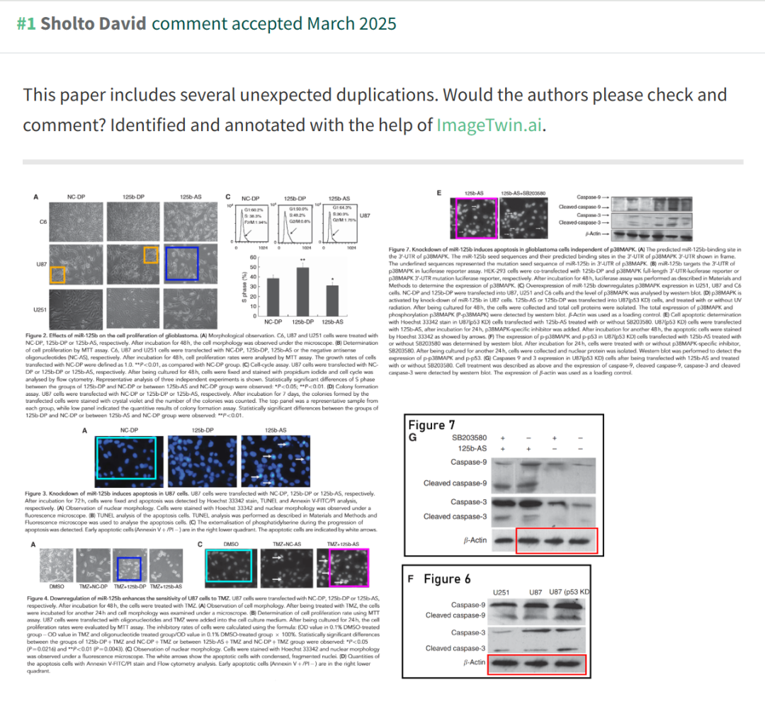

**3**

**“回复信息”**

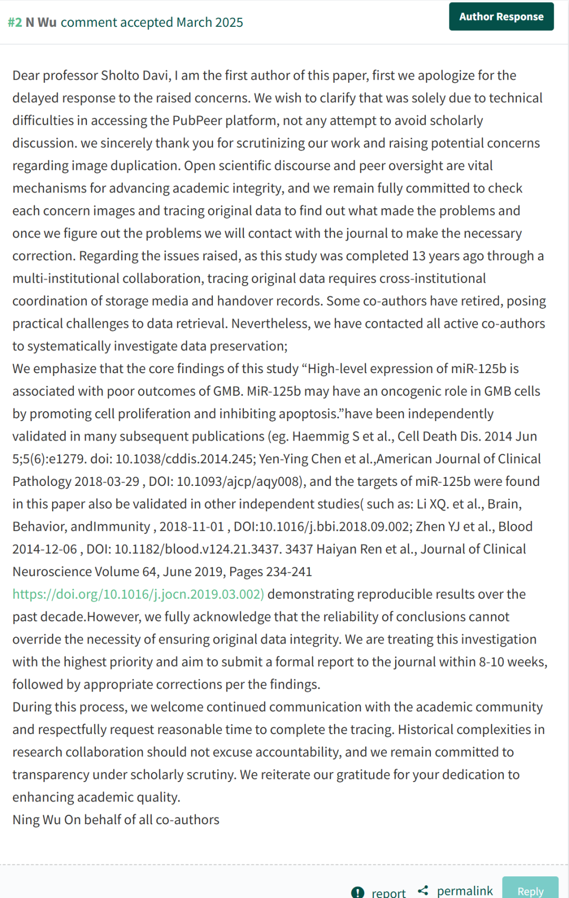

**参考文献：**

https://pubpeer.com/publications/B5F88B0251E9D7AD1D4117681324AA

声明：质疑信息来源于Pubpeer，提及人名均为音译对于文章内容的真实性、完整性、及时性本公众号不做任何保证或承诺，仅供读者参考







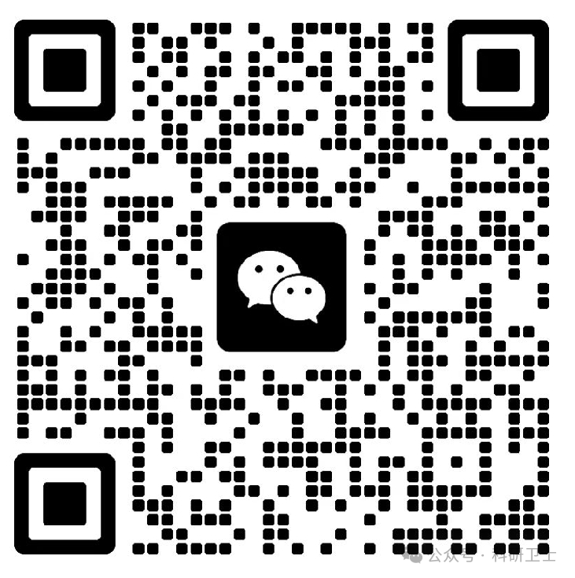

Science Technology



**欢迎关注“科研卫士”公众号**

**扫一扫添加好友**

